OBSERVACIONES
Registro:
En anexos → permite un mínimo de 4 caracteres, sin embargo instituciones públicas como el MINEM tienen 3 OK FRONT-END
Usuario:
Página de inicio:
Bienvenido Andrea Hervias Segovia, ya se encuentra registrado en la plataforma del Sello de Reconocimiento de Energía Sostenible, para permitir su participación en las convocatorias por favor complete sus datos haciendo click en el siguiente botón
Reemplazar:
¡Buen trabajo Andrea Hervias Segovia!,
Sa completado el registro de PONER AQUÍ NOMBRE DE INSTITUCIÓN en la Plataforma del Reconocimiento de Energía Eficiente y Sostenible; para continuar con el proceso de su participación en la convocatoria del Periodo 2020, acceda aquí, o copie el siguiente enlace en su navegador. Xxxxx APLICAR EN LA TEMPLATE DE CORREO DEL BACK-END

EDITAR INFORMACIÓN
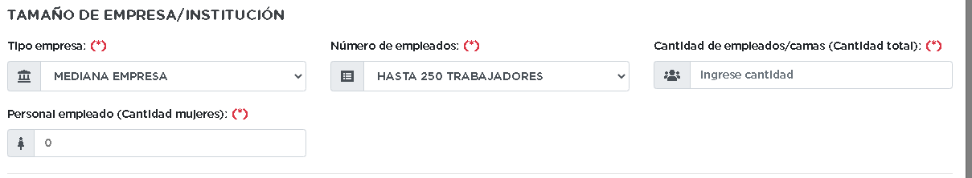
Número de empleados: no es necesario su visibilidad además puede confundir al postulante al llenar la información de cantidad de empleados. APLICAR EN LA TEMPLATE DE CORREO DEL BACK-END
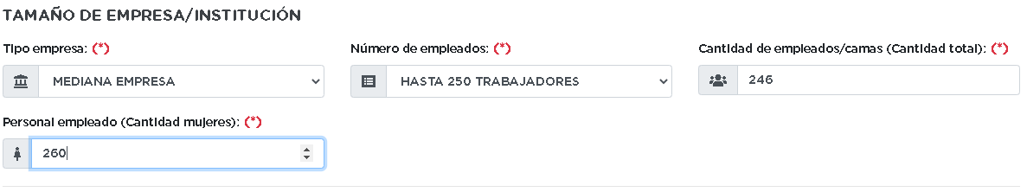
Los caracteres de “Cantidad de empleados/camas (Cantidad total)” No deben ser mayor al número que corresponde por tamaño de empresa. Asimismo no es necesario colocar cantidad de camas solo cantidad de empleados. APLICAR EN LA TEMPLATE DE CORREO DEL BACK-END
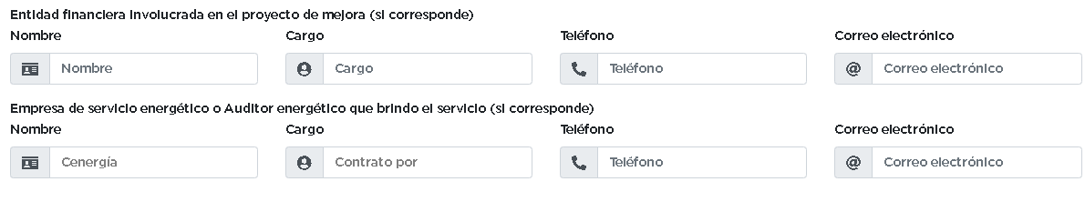
Para entidad financiera y empresa de servicio energético o Auditor no debería tener cargo, reemplazar por fecha de conformidad del servicio solo para empresa de servicio energético. OK FRONT-END
Para descripción de empresa debe tener e indicar la cantidad mínima de caracteres.
OK FRONT-END
No se entiende bien la siguiente imagen, ¿Como el postulante puede completar esa información? FRONT-END SE AÑADE TITULO EN LA TEMPLATE
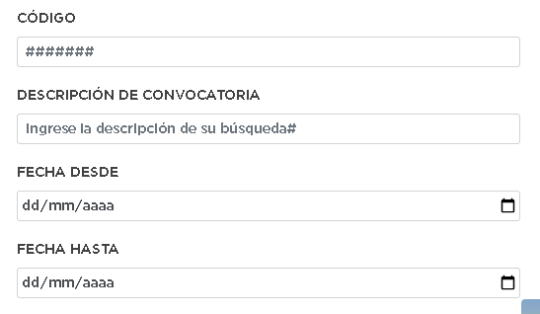
Reemplazar el siguiente texto:
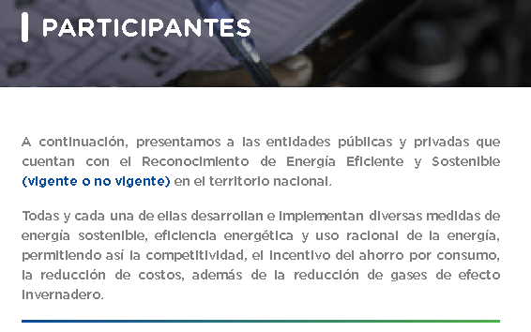
A continuación, presentamos a las organizaciones públicas y privadas que se encuentran postulando al Reconocimiento de Energía Eficiente y Sostenible a nivel nacional.
Los postulantes han desarrollado diversas medidas de eficiencia y energía sostenible, permitiendo así la competitividad, el incentivo del ahorro por consumo energético, reducción de costos y reducción de gases de efecto invernadero (GEI), principal causa del cambio climático. OK FRONT-END

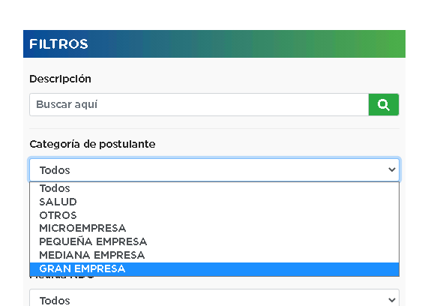
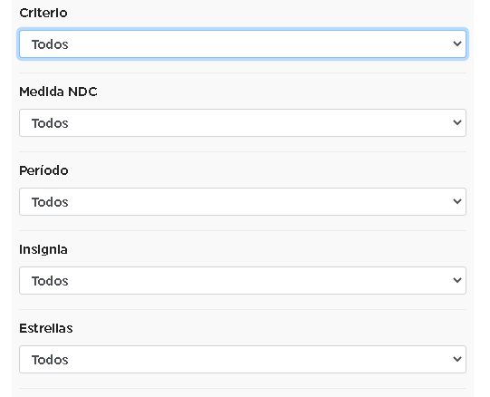
En filtros
- Nombre de empresa OK FRONT-END
- Sector OK FRONT-END
-Público
-Privado
- Categoría y ordenado por niveles OK FRONT-END
- Reconocimientos especiales OK FRONT-END


Si el usuario esta registrado y ya se encuentra en su “intranet” ¿por qué le da esta opción?
APLICAR VALIDACIÓN BACK-END
Cambiar texto

El periodo entre convocatorias para postular al Sello de Reconocimiento de Energía Sostenible es de dos (02) años. La duración entre el inicio y final de la convocatoria, es de tres meses.
La fecha de la primera entrega del Sello de Reconocimiento de Energía Sostenible está programada para inicios de marzo del 2021, en el marco de las celebraciones del Día Mundial de la Eficiencia Energética, establecido el 5 de marzo.
Por ello, la primera convocatoria para entregar postulaciones y optar por el Sello de Reconocimiento de Energía Sostenible iniciará en noviembre 2020. La segunda convocatoria, entonces, se realizaría en 2022.
Reemplazar por:
El periodo entre convocatorias para postular al Reconocimiento de Energía Eficiente y Sostenible es de dos (02) años. La duración entre el inicio y final de la convocatoria es de tres meses.
La fecha de premiación del Reconocimiento de Energía Eficiente y Sostenible está programada para inicios de marzo del 2021, en el marco de las celebraciones del Día Mundial de la Eficiencia Energética, establecido el 5 de marzo. OK FRONT-END


01 DE MARZO
PRIMERA CONVOCATORIA DE RECONOCIMIENTO DE ENERGÍA EFICIENTE Y SOSTENIBLE 2021
Será otorgado a aquellas organizaciones del sector público y privado que demuestren compromiso y liderazgo en el uso eficiente y sostenible de la energía.
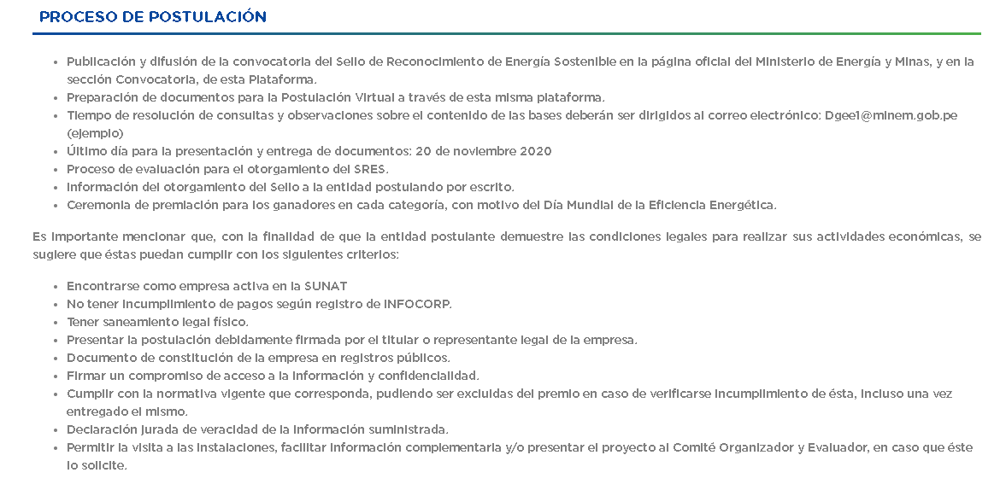Reemplazar por el siguiente texto
PROCESO DE POSTULACIÓN

OK FRONT-END
Es importante mencionar que, con la finalidad de que la entidad postulante demuestre las condiciones legales para realizar sus actividades económicas, se sugiere que éstas puedan cumplir con los siguientes criterios: OK FRONT-END
- Encontrarse como empresa activa en la SUNAT
- No tener incumplimiento de pagos según registro de INFOCORP.
- Tener saneamiento legal físico.
- Presentar la postulación debidamente firmada por el titular o representante legal de la empresa.
- Documento de constitución de la empresa en registros públicos.
- Firmar un compromiso de acceso a la información y confidencialidad.
- Cumplir con la normativa vigente que corresponda, pudiendo ser excluidas del premio en caso de verificarse incumplimiento de ésta, incluso una vez entregado el mismo.
- Declaración jurada de veracidad de la información suministrada.
- Permitir la visita a las instalaciones, facilitar información complementaria y/o presentar el proyecto al Comité Organizador y Evaluador, en caso que éste lo solicite.
OK FRONT-END

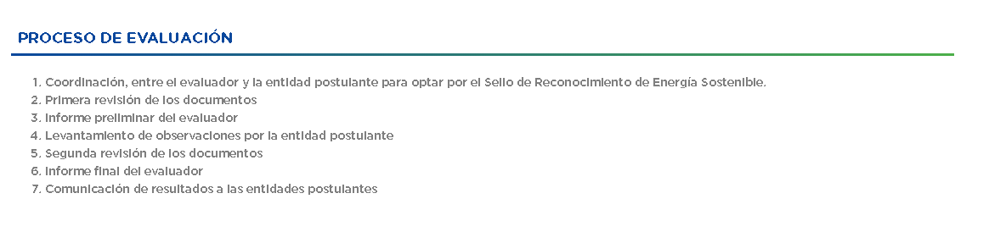
Diagramar la información y considerar la modificación de textos

OK FRONT-END

No debería estar en convocatoria, si ya el usuario se encuentra registrado y dentro de su usuario.

Las siguientes pestañas deben ser modificadas de acuerdo a las indicaciones de la última reunión APLICAR VALIDACIÓN BACK-END


